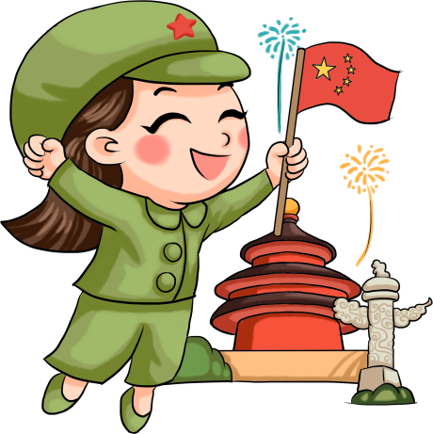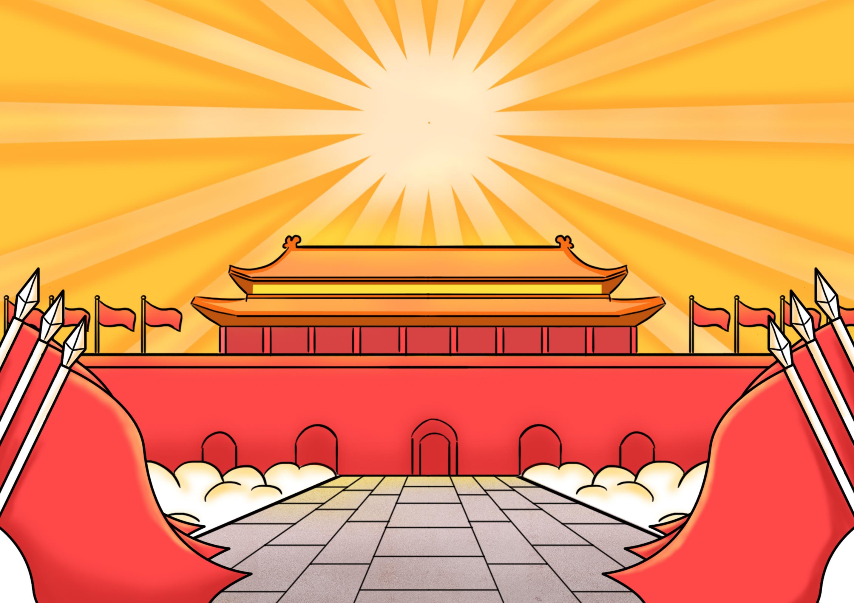

祖国生日快乐

“神舟七号”顺利升空，宇航员叔叔在宇宙中挥舞五星红旗，那是他们表达对祖国的祝福和问候，妈妈眼中一定流下了激动的泪水。北京奥运会成功举办，国歌声一次次响起，沉甸甸的金牌是他们送给祖国最珍贵的礼物。妈妈脸上满是骄傲的笑容。论冰天雪地还是地动山摇，国歌声一次次响起，沉甸甸的金牌是他们送给祖国最珍贵的礼物。妈妈脸上满是骄傲的笑容。论冰天雪地还是地动山摇，论冰天雪地还是地动山摇，论冰天雪地还是地动山摇，妈妈永远坚强勇敢。经历台风劫难的宝岛台湾，更是妈妈心里永远的牵挂。祖国妈妈，生日快乐！

我爱祖国

在世上有许多种爱，有母子之爱，有同学之间的爱。 有一种爱在平时并强烈，但却是一个人必须拥有的，那就是对祖国的爱！祖国妈妈我爱您。在七十年的风雨中您历经坎坷，从一贫如洗到国富民安，从东亚病夫到笑

傲东方，这些都无疑地在体现着您的伟大！

祖国是我们的家园，它养育了多少亿人民，它多么美丽，山清水秀，景色宜人，江山如画。长城雄伟壮观；颐和园景色秀丽；中国有多少自然景观、大好河山，都如诗如画，使人陶醉在这种美当中，让人流连忘返。中国在毛主席的带领下走出旧时代，走向新中国，中国人民在邓小平的带领下奔富裕的小康生活。

赞美祖国